KILPAILUKUTSU

Tervetuloa Varkauden Urheiluratsastajat ry:n järjestämiin seuran esteratsastuskilpailuihin sunnuntaina 15.11. alkaen klo 10
Varkauden Ratsastuskeskukselle.

Luokka 1 80 cm arv. 367.1(A2/A2), avoin kaikille, samalla VUR:n seuranmestaruus poniratsukoille

Luokka 2 90 cm arv. 367.1(A2/A2), avoin kaikille, samalla VUR:n seuranmestaruus junioreille

Luokka 3 80 cm arv. AM5, avoin kaikille, samalla VUR:n seuranmestaruus senioreille

Luokka 4 60 cm arv. 367.1(A2/A2), avoin aluekilpailuihin osallistumattomille ratsukoille

Erityismääräyksiä:
- Ilmoittautumiset 9.11.2008 mennessä lämpiön seinällä olevaan listaan tai tekstiviestillä Ulla Torvinen 0400 257 334.
- Luokat ovat avoimia kaikille SRL:n jäsenseuraan kuuluville ratsastajille.
- Lähtömaksu VUR:n jäseniltä 6 €/luokka, ei VUR jäseniltä 10 €/luokka hevosen vuokra Varkauden Ratsastuskeskuksen hevosista 7 €/rata, turvallisuusmaksu 1 € / ratsastaja.
- Siisti asu, turvakypärä pakollinen, turvaliivin käyttöä suositellaan.
- Palkintoina ruusukkeet ja voittajalle lisäksi esinepalkinto, kilpailuissa sallitaan max 3 starttia / hevonen.
- Kilpailuissa noudatetaan SRL:n sääntöjä soveltuvin osin.
- Peruutukset tekstiviestillä 11.11. mennessä 0400 257 334/Ulla Torvinen, lähtöaikataulu netissä sivuilla www.vur.fi la 14.11. klo 12 alkaen.
- Kilpailupaikalla on hyvä kanttiini.
- Järjestäjä pidättää oikeuden muutoksiin.

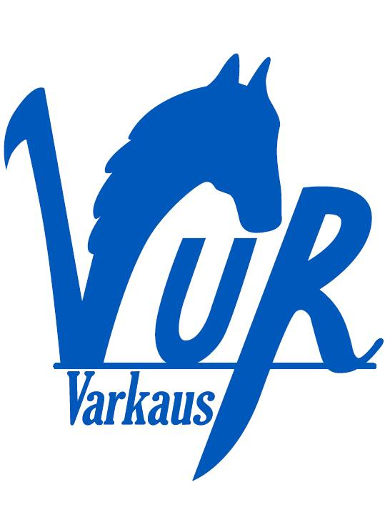
TERVETULOA KILPAILEMAAN!



Varkauden Urheiluratsastajat ry Varkauden Ratsastuskeskus

